温馨提示：
此套题为Word版，请按住Ctrl,滑动鼠标滚轴，调节合适的观看比例，答案解析附后。关闭Word文档返回原板块。
实验演练·能力提升
1.下列可以用来观察植物细胞有丝分裂的是( )
A.番茄果实 B.洋葱鳞片叶
C.洋葱根尖 D.叶表皮细胞
【解析】选C。洋葱根尖分生区细胞分裂旺盛，是用来观察植物细胞有丝分裂的良好材料。
2.(2016·合肥高一检测)用光学显微镜观察有丝分裂过程，如果仅从细胞分裂周期来看，图中A、B、C、D植物作为实验材料最合适的是( )
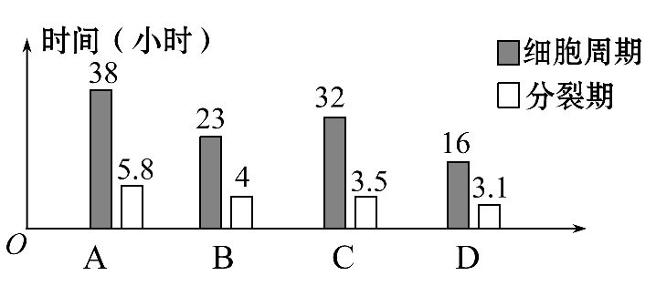
【解析】选D。细胞周期中分裂间期持续的时间长，分裂期持续的时间短，因此显微镜下处于分裂期的细胞数量少，为能在视野中找到各个时期的细胞应选择分裂期所占时间比例大的材料。由柱形图中的数据可知，D项中分裂期占细胞周期的时间比例最大。
3.在制作洋葱根尖装片观察细胞有丝分裂时，不可能用到的试剂是( )
A.龙胆紫溶液
B.醋酸洋红液
C.稀盐酸溶液
D.30%蔗糖溶液
【解析】选D。稀盐酸溶液用于根尖的解离，醋酸洋红液和龙胆紫溶液可以用于染色，而30%蔗糖溶液用于观察洋葱表皮细胞的质壁分离与复原，在观察有丝分裂时没有用到。
4.(2016·广州高一检测)观察植物根尖分生组织细胞有丝分裂的实验中，制作装片的流程是( )
A.染色→解离→漂洗→制片
B.漂洗→解离→染色→制片
C.染色→漂洗→解离→制片
D.解离→漂洗→染色→制片
【解析】选D。在观察植物根尖分生组织细胞有丝分裂的实验中，应该先解离，让根尖酥软，再漂洗去盐酸，接着用碱性染料进行染色，最后制片、观察，所以制作植物根尖有丝分裂装片的正确流程是解离→漂洗→染色→制片。
5.某小组进行观察洋葱根尖分生组织细胞有丝分裂的实验，下列关于该实验的叙述正确的是( )
A.盐酸和酒精混合液主要起固定作用
B.碱性染料吡罗红可用于染色体染色
C.可观察到分裂末期细胞内细胞板向四周扩展形成新的细胞壁的过程
D.细胞内染色体的存在状态可作为判断有丝分裂各时期的依据
【解题指南】解答本题应明确：
(1)观察有丝分裂实验过程中用到的各种试剂的作用。
(2)观察有丝分裂时的细胞为死细胞，不能看到动态变化。
【解析】选D。盐酸和酒精的混合液主要用于解离，使细胞相互分离开，A项错误；碱性染料吡罗红用于染RNA而不是染染色体，B项错误；观察有丝分裂时的细胞为死细胞，不能看到细胞分裂末期细胞板向四周扩展形成细胞壁的动态变化，C项错误；通过观察细胞内染色体的存在状态可以判断各时期，D项正确。
6.(2016·漳州高一检测)在“观察植物细胞有丝分裂”实验中，三位同学制作洋葱根尖装片的操作步骤(“+”表示操作，“-”表示未操作)如表所示：
 | 操作
 | 取材 | 解离 | 漂洗 | 染色 | 制片
甲 | 根尖1～3mm处 | - | + | + | +
乙 | 根尖1～3mm处 | + | - | + | +
丙 | 根尖5～7mm处 | + | + | + | +
则甲、乙、丙观察到的实验现象分别是( )
A.细胞重叠；染色体着色很浅不清楚；细胞分散染色体清楚
B.细胞分散但看不到染色体；染色体着色清楚；细胞分散染色体清楚
C.细胞重叠；染色体着色很浅不清楚；细胞着色清楚、但看不到染色体
D.染色体着色很浅不清楚；细胞分散染色体清楚；细胞分散染色体清楚
【解析】选C。根据题意和对表分析可知：由于甲没有进行解离，细胞与细胞没有分离开而重叠在一起；由于乙没有进行漂洗，解离液会与染色剂发生反应，导致染色效果不好，使染色体着色很浅不清楚；由于丙取材是在根尖5～7mm处，此处已不是分生区，细胞不进行有丝分裂，染色质不会变成染色体，但操作过程正确，所以细胞着色清楚、但看不到染色体。
7.下图表示洋葱根尖细胞有丝分裂装片的制作与观察，有关叙述正确的一组是(多选)( )
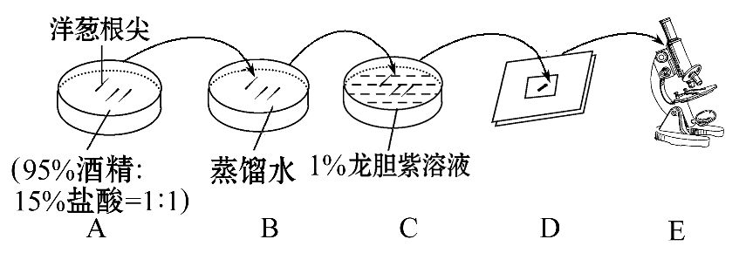
A.A过程是分离，作用是使根尖组织细胞分散开
B.B过程是漂洗，主要目的是洗净解离液
C.D过程中需要对载玻片上的根尖进行压片
D.E过程中需要先在高倍镜下找到分生区细胞，才能继续观察
【解析】选B、C。图中A过程叫解离，目的是使组织中的细胞相互分离，并破坏细胞的活性；B过程叫漂洗，主要目的是洗净解离液，防止解离过度，影响染色；D过程中需要对载玻片上的根尖进行按压，使细胞相互分散开；E过程中需要先在低倍镜下找到根尖的分生区细胞，才能进行下一步的观察。
8.(2015·江苏高考节选)中国水仙(Narcissus tazetta var.chinensis)是传统观赏花卉，由于其高度不育，只能进行无性繁殖，因而品种稀少。为了探究中国水仙只开花不结实的原因，有研究者开展了染色体核型分析实验，先制作了临时装片进行镜检、拍照，再对照片中的染色体进行计数、归类、排列，主要步骤如下：
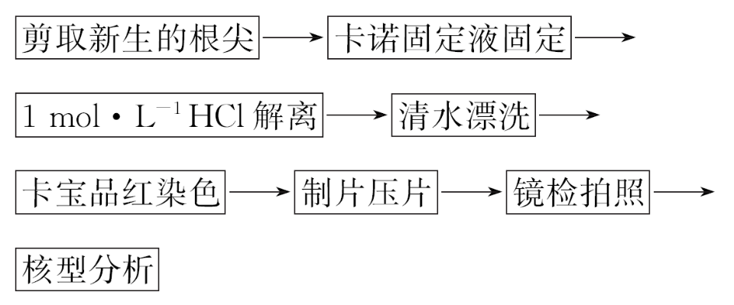
请回答下列问题：
(1)选取新生根尖作为实验材料的主要原因是______________________。
(2)实验过程中用1mol·L⁻¹HCl解离的目的是_________________________。
(3)该实验采用卡宝品红作为染色剂，与卡宝品红具有相似作用的试剂有__________(填序号)。
①双缩脲试剂 ②醋酸洋红(溶)液
③龙胆紫溶液 ④秋水仙素溶液
(4)镜检时，应不断移动装片，以寻找处于________期且染色体__________的细胞进行拍照。
【解析】本题主要考查观察水仙根尖细胞的有丝分裂实验。
(1)由于根尖分生区细胞分裂旺盛，利于观察到有丝分裂的过程。
(2)用HCl解离的目的是使根尖细胞相互分离开来，以便于观察。
(3)醋酸洋红(溶)液和龙胆紫溶液都可作为染色体的染色剂。
(4)有丝分裂中期，染色体形态固定，数目清晰，是观察染色体形态和数目的最佳时期，所以该实验需寻找中期且染色体分散良好的细胞。
答案：(1)新生根尖分生区细胞分裂旺盛
(2)使组织细胞相互分离
(3)②③ (4)中 分散良好
【规律方法】使根尖细胞相互分散的三种方法
(1)解离时盐酸可破坏细胞壁的果胶层，使组织细胞相互分离。
(2)制片时用镊子把根尖弄碎。
(3)压片可使细胞尽可能呈单层铺展。
【补偿训练】
在完成了观察洋葱根尖分生区细胞有丝分裂实验后，教师给学生提供了两份资料。
资料一 一份“实验报告”的部分内容
(一)解离：剪取洋葱根尖5cm，放入盛有质量分数为15%的盐酸和体积分数为95%的酒精混合液(体积比为1∶1)的玻璃皿中，在室温下解离3～5min。
(二)染色：把根尖放在盛有0.01g/mL龙胆紫溶液的玻璃皿中染色3～5min。
(三)漂洗：将根尖放入盛有清水的玻璃皿中漂洗约10min。
(四)制片：将根尖放在载玻片上，加一滴清水，并用镊子把根尖弄碎，盖上盖玻片，用拇指轻轻按压……
资料二 全班20个实验小组的实验数据汇总表(注：各小组计数50个细胞，实验条件与观察计数方法相同)
细胞周期 | 间期 | 分裂期
细胞周期 | 间期 | 前期 | 中期 | 后期和末期
实验小组1  计数细胞个数 | 43 | 4 | 1 | 2
实验小组2  计数细胞个数 | 44 | 3 | 0 | 3
…… | …… | …… | …… | ……
全班计数  细胞个数 | 880 | 67 | 18 | 35
计数细胞总数 | 1000
各时期细胞数  的百分比 | 88.0 | 6.7 | 1.8 | 3.5
(1)请改正“资料一”中的3处错误：______________________________。
(2)若已知洋葱根尖分生区细胞的细胞周期为12.0h，请根据“资料二”，列表表示出间期、前期、中期以及后期和末期所占的时间(单位：h，精确到小数点后一位)。
(3)有些因素会影响细胞周期各时期时间的长短，实验过程中也会产生一些误差。因而对整个实验结果可能产生影响的有________。
①取材时间 ②根尖培养温度 ③解离时间长短
④载玻片厚度 ⑤计数的细胞是否属于分生区细胞
⑥细胞周期各时期区分是否准确
【解析】(1)观察植物细胞有丝分裂时，待根长到5cm左右时，剪取根尖2～3mm，应先漂洗后染色，用手压片前要在盖玻片上再加一片载玻片。(2)各时期的细胞数与时间所占百分比相同。(3)实验中的许多因素都会影响实验结果，如取材时间、根尖培养温度、解离时间长短等，但载玻片厚度不会影响实验结果，只是对观察实验现象产生一点影响。
答案：(1)将“5cm”改成“2～3mm”；实验操作步骤应该先漂洗后染色；将“盖上盖玻片”改成“盖上盖玻片后，再加一片载玻片”
(2)见下表：
时期 | 间期 | 前期 | 中期 | 后期和末期
时间(h) | 10.6 | 0.8 | 0.2 | 0.4
(3)①②③⑤⑥
关闭Word文档返回原板块

